***Педагогический совет***

**«Создание условий для развития элементарных математических представлений у дошкольников с учётом ФГОС ДО»**

23.12.2013 года № 2506-р утверждена «Концепция развития математического образования в Российской Федерации»

***Цель Концепции*** – вывести российское математическое образование на лидирующее положение в мире.

***Задачи развития математического образования в Российской Федерации:***

* модернизация учебных программ математического образования на всех уровнях (с обеспечением их преемственности) исходя из потребностей обучающихся и потребностей общества во всеобщей математической грамотности, в специалистах различного профиля и уровня математической подготовки, в высоких достижениях науки и практики
* обеспечение отсутствия пробелов в базовых знаниях для каждого обучающегося, формирование у участников образовательных отношений установки «нет неспособных к математике детей», обеспечение уверенности в честной и адекватной задачам образования государственной итоговой аттестации, предоставление учителям инструментов диагностики (в том числе автоматизированной) и преодоления индивидуальных трудностей
* обеспечение наличия общедоступных информационных ресурсов, необходимых для реализации учебных программ математического образования, в том числе в электронном формате, инструментов деятельности обучающихся и педагогов, применение современных технологий образовательного процесса
* повышение качества работы преподавателей математики (от педагогических работников общеобразовательных организаций до научно-педагогических работников образовательных организаций высшего образования), усиление механизмов их материальной и социальной поддержки, обеспечение им возможности обращаться к лучшим образцам российского и мирового математического образования, достижениям педагогической науки и современным образовательным технологиям, создание и реализация ими собственных педагогических подходов и авторских программ
* поддержка лидеров математического образования (организаций и отдельных педагогов и ученых, а также структур, формирующихся вокруг лидеров), выявление новых активных лидеров
* обеспечение обучающимся, имеющим высокую мотивацию и проявляющим выдающиеся математические способности, всех условий для развития и применения этих способностей
* популяризация математических знаний и математического образования.

Система учебных программ математического образования в дошкольном учреждении при участии семьи должна обеспечить – условия (прежде всего предметно-пространственную и информационную среду, образовательные ситуации, средства педагогической поддержки ребенка) для освоения воспитанниками форм деятельности, первичных математических представлений и образов, используемых в жизни.

Для успешной подготовки детей к обучению в школе необходимы не столько определенные знания, сколько умение последовательно и логически мыслить, догадываться, умственно напрягаться. Обучение математике детей дошкольного возраста немыслимо без использования занимательных игр, задач, развлечений.

Задачи на смекалку, головоломки, занимательные игры вызывают у ребят большой интерес. Дети могут, не отвлекаясь, подолгу упражняться в преобразовании фигур, перекладывая палочки ли другие предметы по заданному образцу, по собственному замыслу.

На таких занятиях дети:

* активизируют умственную деятельность;
* заинтересовываются новым математическим материалом; развивают ум;
* расширяют, углубляют математические представления;
* закрепляют полученные знания и умения;
* упражняются в применении этих знаний в других видах деятельности, новой обстановке.

И чтобы все это лучше понять, мы с вами вместе отправимся в путешествие «В страну логических знаний»

Во время нашего путешествия вы можете активно проявить себя, а также узнаете много нового и полезного.

А отправимся мы, вот на этом транспорте

***Педагогам предлагается разгадать ребус***

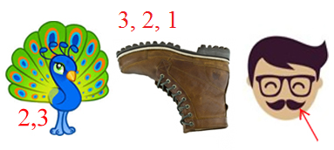 *(Автобус)*

Перед тем, как мы отправимся в наше путешествие, я попрошу Вас встать в круг, крепко взяться за руки. Посмотрите на своего соседа слева, подумайте и скажите: «Почему вы берете друг друга в путешествие? А ответ начните со слов «Я беру тебя с собой, потому что ты…»

***Проводится игра « Я беру тебя с собой, потому что ты…»***

Какая замечательная команда у нас собралась! Получайте билеты и занимайте места, согласно их геометрической фигуры и цвета. Билеты сохраняйте до конца поездки. (Билеты 4 цветов делят всех на четыре команды). Педагоги рассаживаются за столы в зависимости от цвета их билета.

Садитесь удобнее и для нашей безопасности нам необходимо пристигнуть ремни, ну что, все готовы? Тогда в путь!

Наше путешествие начинается. Пока мы едем, вам необходимо выбрать капитана, придумать название своей команды и эмблему из геометрических фигур (**для каждой команды:** набор из геометрических фигур разных цветов, клей-карандаш, альбомный лист).

***Звучит песня «Если с другом вышел в путь». Педагоги придумывают название своих команд и эмблемы.***

Прежде чем отправится дальше, предлагаю сделать разминку. Каждая команда решает по одной логической задаче из серии «Умный малыш», другие команды проверяют правильность выполнения.

***«Разминка»***

Команда № 1

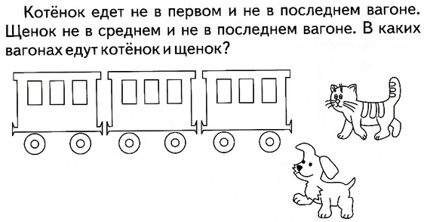

Ответ: ***котенок в средний вагон, щенок в последний вагон***

Команда № 2

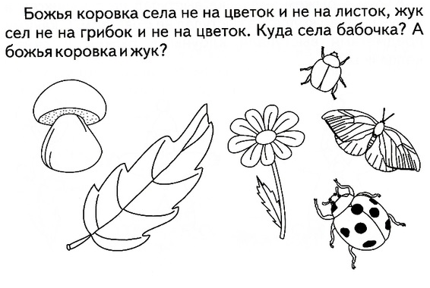

Ответ: ***на гриб – божья коровка, листок – жук, цветок – бабочка***

Команда № 3

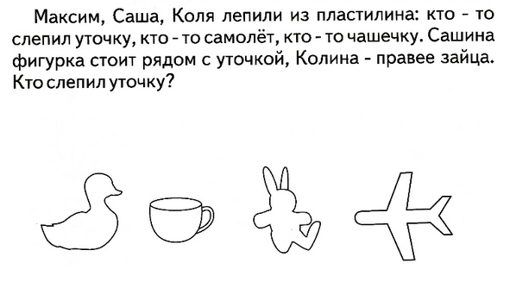

Ответ: ***уточка – Максим, чашка – Саша, самолет - Коля***

Команда № 4

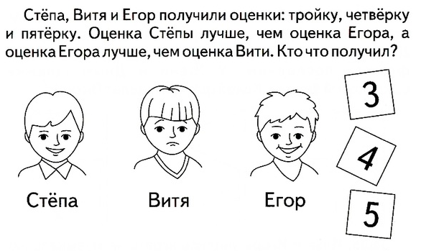

Ответ: ***Степа – 5, Витя – 3, Егор – 4***

Молодцы, вы справились с заданием. Но на дальше задания будут еще труднее, поэтому нам нужно, немного отдохнуть.

***Музыкальная пауза (педагоги по очереди поют песни, в словах которых есть цифры)***

После такого отдыха можно снова в путь. Поэтому предлагаю пристегнуть ремни и отправится дальше.

Молодцы! Вот и добрались до страны логических знаниймы и поднялись с вами на вершину логических гор. Здесь мы с вами познакомимся с математическими уголками в каждой возрастной группы.

***Презентация уголков по ФЭМП***

***Обзор имеющейся литературы***

Замечательно мы провели время, но нам пора возвращаться. Приготовьте, пожалуйста, ваши билеты. Предлагаю сделать в них отметку о путешествии: написать, что вам больше всего понравилось сегодня и что показалось важным и нужным для вас. Ваши пожелания. (Педагоги пишут свои высказывания)

СПАСИБО ЗА ВНИМАНИЕ!